臺北市政府教育局100.年度「邁向卓越學生英語夏令營」
與外僑學校Bethany American School合作成果報告

- 目標：以全美式學習環境，增進實境使用英語機，拓展國際視野。
- 活動時間： 8:00-16:00/每梯3日/共2梯/每年度。
- 參加對象及人數：
年度 | 參加對象 | 預計招收人數 | 實際招收人數 | 備註 | 學生收費
100 | 升四.五.六年級學生 | 60 | 79 | 皆為一般生 | 免費
- 經費
年度 | 核定經費 | 平均每生費用/60 | 備註
100 | 276800 | 4613 | 超收所產生費用由伯大尼吸收
- 課程與活動規劃
本營隊由伯大尼美國學校專任教師授課，於美國學校校園環境進行，以「做中學」~「發現問題→深入探究→解決問題」為學習宗旨，針對邏輯、自然、美勞、家政設計教學活動，並融入美國重要節慶主題，體驗全美式營隊經驗。
年度 | 節慶主題 | 課程大綱
100 | 感恩節 | 1.主題式教學，以感恩節為主軸設計課程活動融入。  2.天文.科學實驗.烘焙.故事共讀.網路搜尋.校外教學。
- 學生及家長意見回饋
本夏令營隊活動對全體學員及家長進行問卷調查，回饋意見簡述如下：
年度 | 學生意見回饋 | 家長意見回饋
100 | - 喜歡本營隊活動安排否，滿意度達100%。  - 若收費是否願意參加，願意達80%。  - 最喜歡課程： 都喜歡佔25%，American games佔28%，Cooking佔20%。 | - 學童感受美國教師教學風格，並與伯大尼美國學校學生共同學習，感受不同學習風格，拓展視野。  - 建議酌予收費，增長活動天數。
- 活動集錦
100學年度
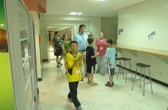 | 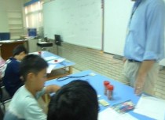 | 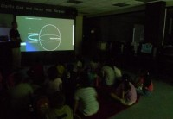
American Folk Tales | World Geography | Science Time
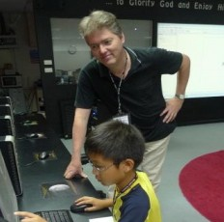 | 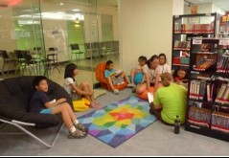 | 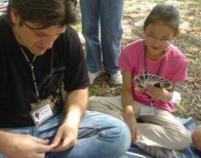
Computer Time | Library Time | UNO games
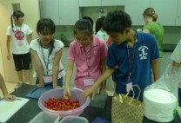 | 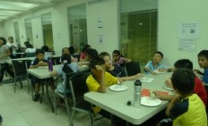 | 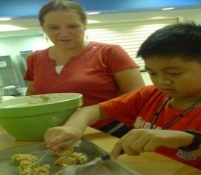
Meal time and baking time | Meal time and baking time | Meal time and baking time
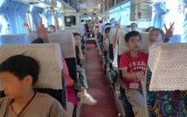 | 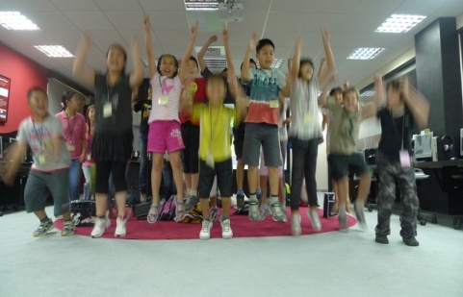 | 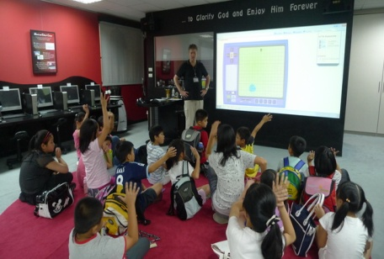
Picnic time | Award time | Award time

